Министерство науки и высшего образования Российской Федерации
Федеральное государственное бюджетное образовательное учреждение
высшего образования
«Вятский государственный университет»
Колледж ВятГУ

ОТЧЕТ
ПО ДОМАШНЕЙ КОНТРОЛЬНОЙ РАБОТЕ №6
«Реализация элементарных структур данных на основе статической памяти»
«МДК 05.02 Разработка кода информационных систем»

Выполнил: студент учебной группы
ИСПк-202-52-00
Белых Максим Александрович

Преподаватель:
Сергеева Елизавета Григорьевна

Киров
2026
Цель работы: изучение принципов работы с базовыми структурами данных, получение навыков организации case-меню.

Задание:
- Написать программу для работы со структурой данных «Очередь».
- Структура данных должна быть реализована на основе статической памяти.
- Работы со структурой должна осуществляться с помощью case-меню. Предусмотреть наглядную визуализацию содержимого структуры.

Результат выполнения работы
Задание 1.
Целью данной лабораторной работы является реализация циклической очереди на базе статического массива. Код программы организован в виде набора подпрограмм (функций и процедур), каждая из которых отвечает за конкретную операцию со структурой данных.
Главный программный блок обеспечивает инициализацию структуры и запуск циклического интерфейса управления. В начале работы вызывается процедура инициализации, после чего программа переходит в режим ожидания пользовательского ввода. С помощью оператора case реализуется выбор между операциями добавления, удаления и просмотра содержимого очереди. Работа блока продолжается до ввода команды выхода, как показано на рисунке 1.
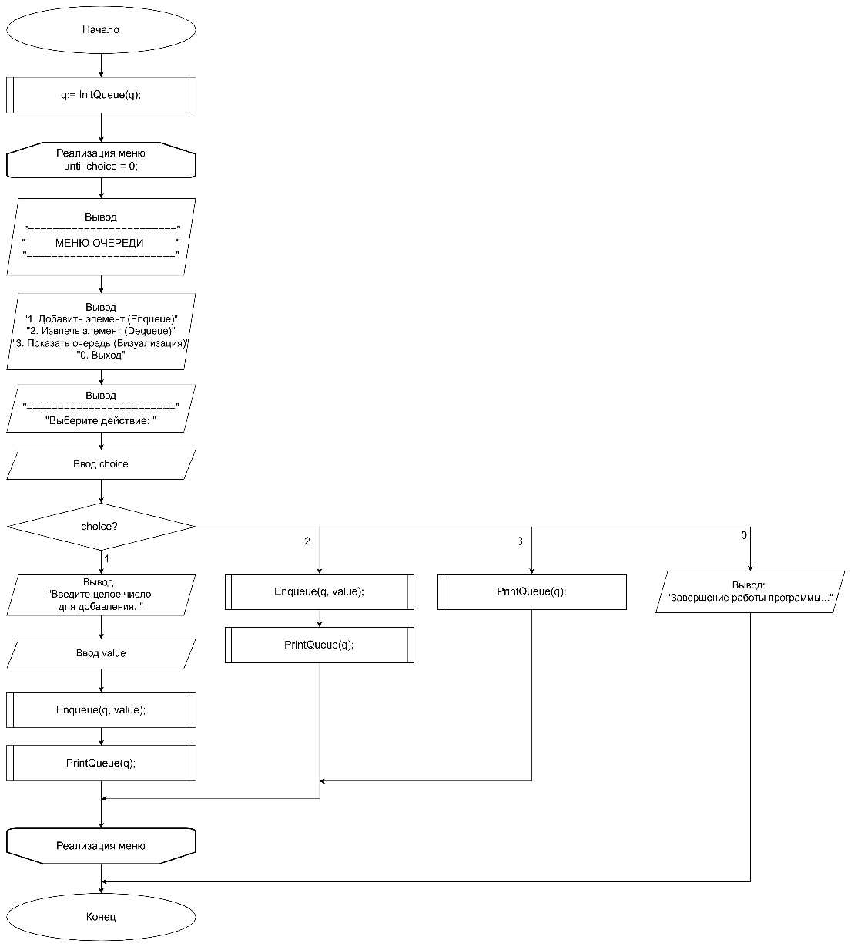
Рисунок 1 – Главный программный блок
Процедура InitQueue выполняет начальную установку указателей и счетчиков структуры. Она переводит очередь в состояние «пуста», устанавливая индексы «головы» и «хвоста» на первую позицию массива, а счетчик количества элементов обнуляет. Без выполнения этого блока корректная работа остальных функций невозможна, так как указатели будут содержать неопределенные значения. Схема инициализации представлена на рисунке 2.
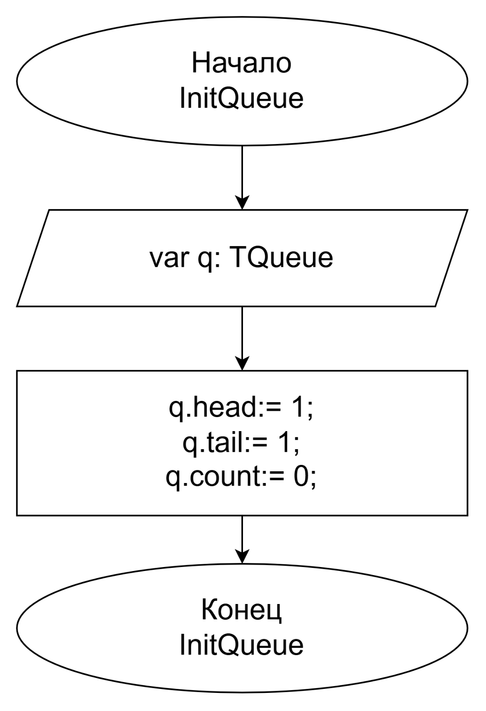
Рисунок 2 – Главный программный блок

Функции проверки состояния (IsEmpty и IsFull) являются вспомогательными и используются для обеспечения отказоустойчивости программы. Функция IsEmpty проверяет наличие элементов в очереди, сравнивая счетчик count с нулем. Функция IsFull проверяет достижение лимита статической памяти (MAX_SIZE). Эти логические блоки позволяют избежать ошибок обращения к пустым данным или выхода за границы массива, логика их работы представлена на рисунке 3.
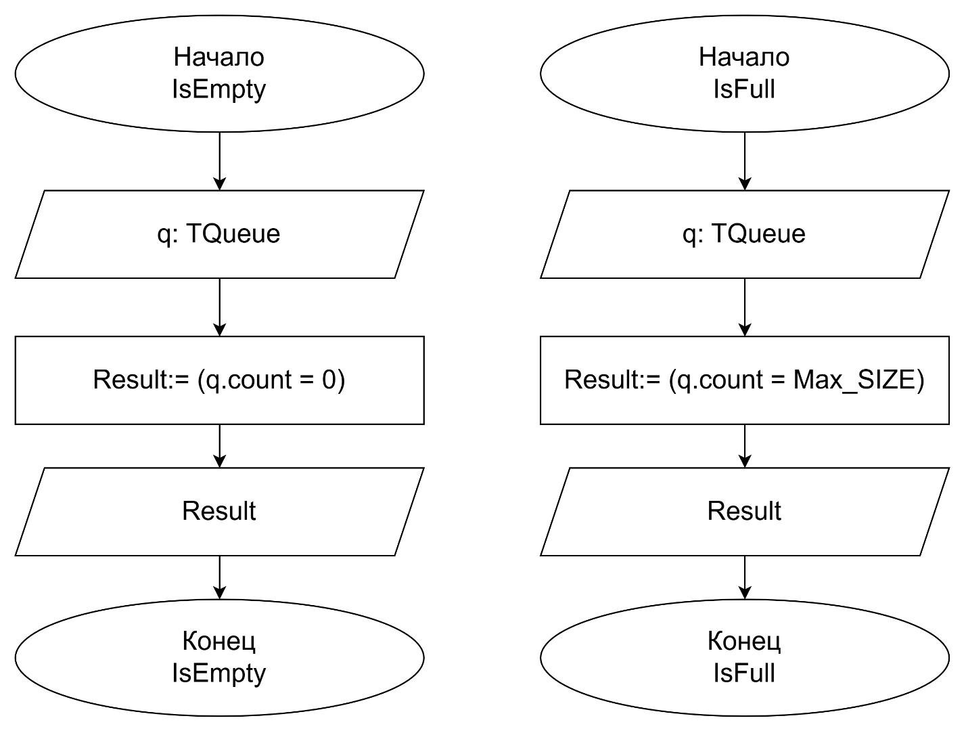
Рисунок 3 – Функции проверки состояния очереди

Процедура Enqueue реализует алгоритм добавления нового элемента в конец очереди. Перед выполнением операции производится проверка на переполнение. Ключевой особенностью является использование кольцевого индекса: положение хвоста (tail) обновляется с помощью операции взятия остатка от деления, что позволяет повторно использовать ячейки в начале массива после того, как они освободились. Логика добавления элемента продемонстрирована на рисунке 4.
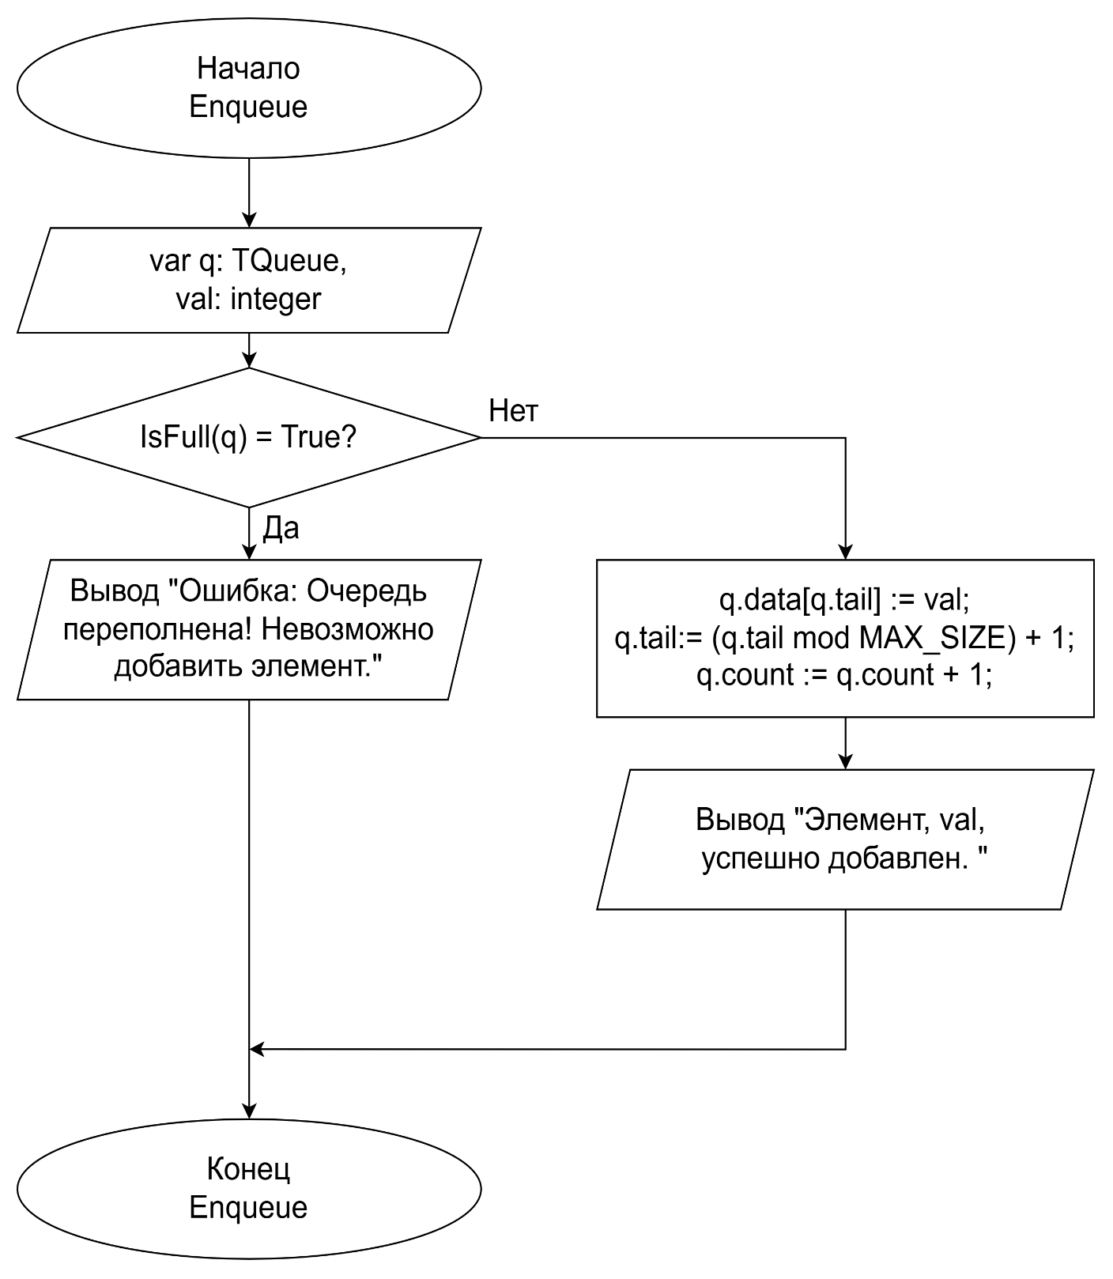
Рисунок 4 – Процедура добавления элемента Enqueue

Процедура Dequeue отвечает за извлечение элемента из начала очереди. Если очередь не пуста, процедура считывает значение из ячейки, на которую указывает «голова» (head), после чего сдвигает указатель по кольцевому принципу. Счетчик количества элементов уменьшается, освобождая место для новых данных. Схема алгоритма удаления представлена на рисунке 5.
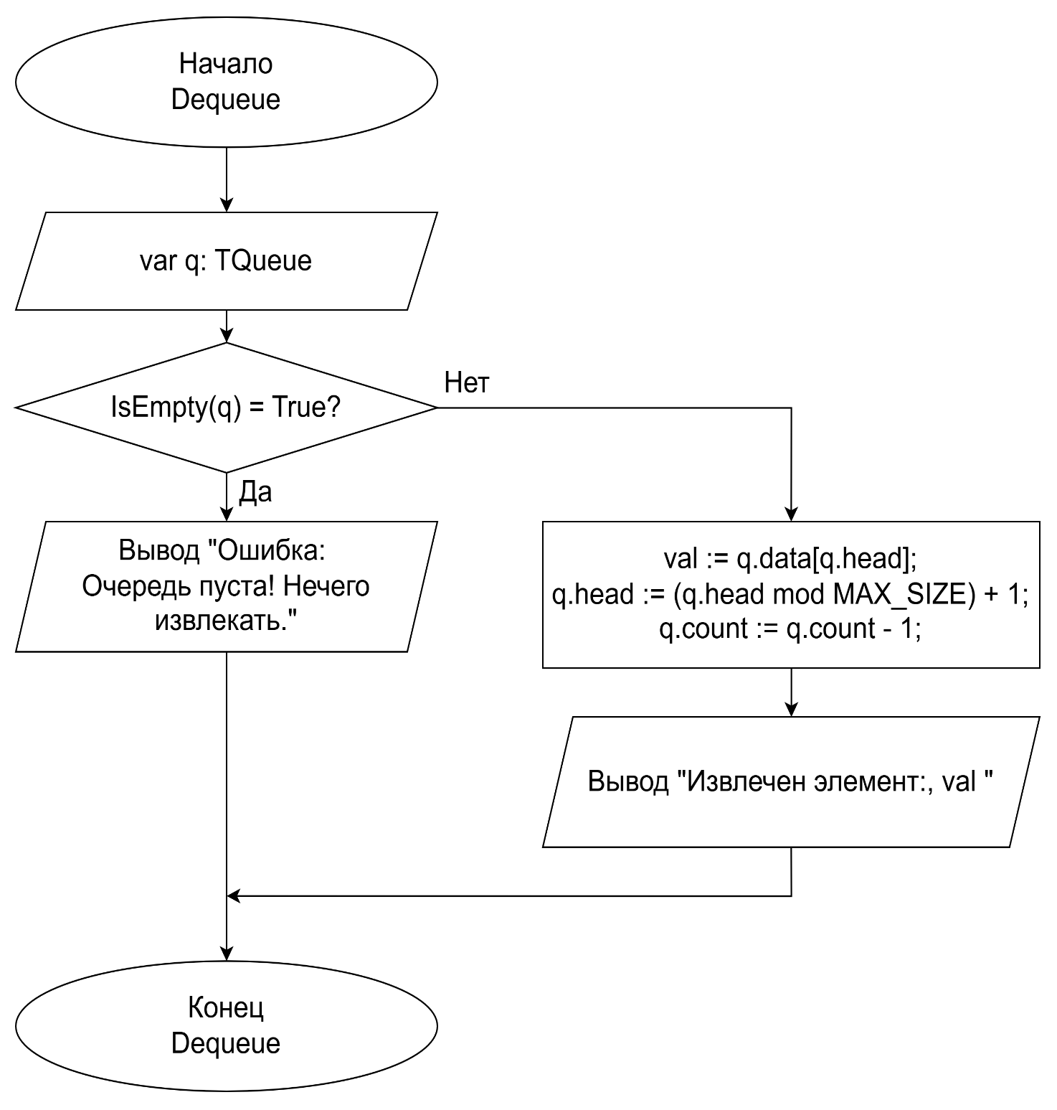
Рисунок 5 – Процедура извлечения элемента Dequeue

Процедура PrintQueue предназначена для наглядной визуализации текущего состояния структуры данных. Она последовательно обходит элементы от «головы» до «хвоста», учитывая циклическую структуру массива. Визуализация включает в себя графическое обозначение входа и выхода очереди, а также информацию о текущем заполнении памяти, что проиллюстрировано на рисунке 6.
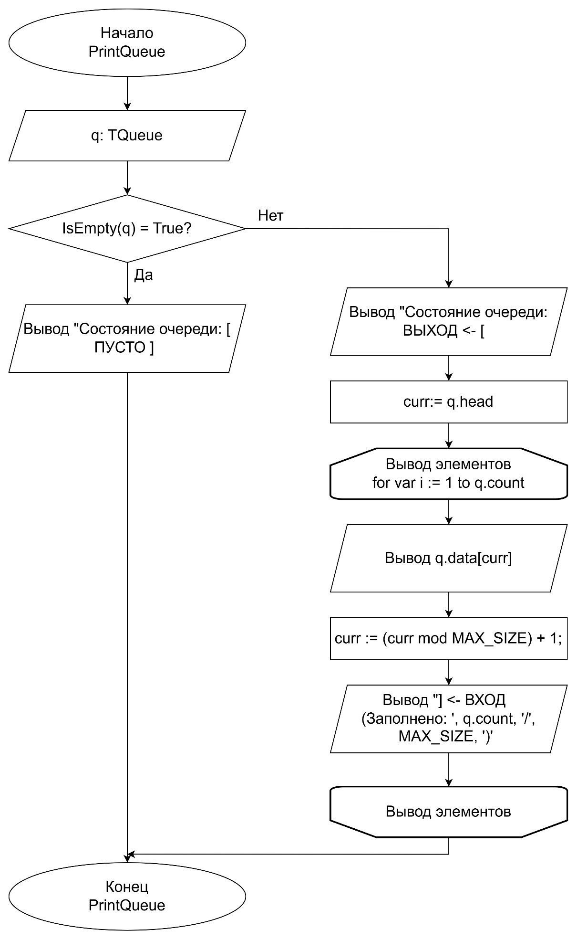
Рисунок 6 – Процедура визуализации содержимого
Выводы по работе
В ходе выполнения данной лабораторной работы была достигнута основная цель − получение практических навыков проектирования базовых структур данных на основе статической памяти. В рамках работы была реализована модель кольцевой очереди, что позволило изучить принципы эффективного управления индексами массива без необходимости дорогостоящего сдвига элементов.
Практическая часть включала разработку программы на PascalABC.NET, использующей тип данных record для хранения состояния очереди. Был реализовано case-меню, обеспечивающий удобное взаимодействие с программой в режиме реального времени. Применение операции mod для управления указателями head и tail позволило создать устойчивый к переполнениям алгоритм, эффективно использующий выделенный объем памяти.
Анализ выполненной работы показал, что разделение логики на отдельные процедуры и функции делает код читаемым и легким для отладки. В результате были закреплены знания о принципах работы структур типа FIFO (First In, First Out) и освоены методы реализации циклических буферов в программировании. Работа выполнена полностью в соответствии с техническим заданием.

Ответы на вопросы:
1. В чем особенность динамических структур данных?
Главная особенность динамических структур (например, связных списков) заключается в том, что память под них выделяется во время выполнения программы из «кучи» (heap), а не заранее.
- Гибкость: Размер структуры не ограничен константой и может расти, пока не закончится оперативная память.
- Указатели: Элементы связываются между собой с помощью указателей, которые хранят адреса следующего (и иногда предыдущего) узла.
- Эффективность вставок: Добавление или удаление элемента в середине списка не требует сдвига всех остальных элементов (в отличие от массива).
2. Какая структура попалась в работе? Описание и операции
В данной работе рассматривается Очередь (Queue). Это структура данных, работающая по принципу FIFO (First In, First Out − «первым пришел, первым ушел»).
Основные операции:
- Enqueue (Добавление): новый элемент встает в конец очереди (в «хвост»).
- Dequeue (Извлечение): элемент извлекается из начала очереди (из «головы»). При этом все остальные элементы остаются на своих местах, либо указатель головы смещается.
- Peek (Просмотр): получение значения первого элемента без его удаления.
- IsEmpty / IsFull: проверки на наличие свободного места или данных.
3. Как реализовать структуру с помощью статической памяти?
При реализации на статической памяти (через массив) мы заранее бронируем фиксированный объем места: array[1..MAX_SIZE] of integer.
Чтобы очередь работала эффективно и не «упиралась» в конец массива, используется механизм кольцевого буфера.
Принцип реализации:
- Мы заводим два индекса: head (голова) и tail (хвост).
- Когда tail доходит до конца массива (например, до 5-го индекса), при следующем добавлении он не выдает ошибку, а перескакивает на 1-ю позицию (если она свободна).
- Это реализуется через формулу: index := (index mod MAX_SIZE) + 1.

Краткое описание алгоритма:
- Инициализация (InitQueue): устанавливаем head = 1, tail = 1 и счетчик count = 0. Очередь считается пустой.
- Добавление (Enqueue):
- Проверяем, не заполнена ли очередь (count < MAX_SIZE).
- Записываем значение в data[tail].
- Сдвигаем tail по кольцу: tail := (tail mod MAX_SIZE) + 1.
- Увеличиваем count.
- Извлечение (Dequeue):
- Проверяем, не пуста ли очередь.
- Берем значение из data[head].
- Сдвигаем head по кольцу: head := (head mod MAX_SIZE) + 1.
- Уменьшаем count.
Такой подход позволяет использовать один и тот же массив многократно, что экономит ресурсы и время процессора.

